
УФНС России по Томской области

Защити свой бизнес от налоговых рисков!

Даже если вы чисты перед законом и всё делаете правильно,
вам могут отказать в вычетах по НДС и расходах от ведения коммерческой деятельности из-за того, что закон нарушил контрагент. Этот риск можно переложить на контрагента, включив в договор налоговую оговорку.

Налоговая оговорка — это особый раздел договора, в котором поставщик или исполнитель гарантирует свою добросовестность. Налоговая оговорка может быть включена в договор сразу или добавлена к нему позднее через дополнительное соглашение. Условие договора о компенсации одной стороной другой сумм налогов, пеней и штрафов, уплаченных из-за предъявленных налоговым органом претензий, формулируется на основании статьи 406.1 «Возмещение потерь, возникших в случае наступления определенных в договоре обстоятельств» и статьи 431.2 «Заверения об обстоятельствах» Гражданского кодекса Российской Федерации.

Главное – не забывать, что использование налоговой оговорки не отменяет основного правила безопасности: контрагентов можно и нужно проверять до сделки! И в этом Вам помогут электронные ресурсы ФНС России на сайте www.nalog.gov.ru:

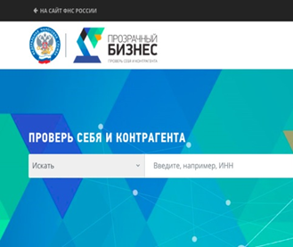
Интерактивный сервис «Прозрачный бизнес» (Сервисы и госуслуги/Риски бизнеса) содержит:

- информацию из ЕГРЮЛ, ЕГРИП, РДЛ, РМСП;
- адреса массовой регистрации и данные о
многократном участии ФЛ в организациях;
- сведения о налоговых правонарушениях ЮЛ
с указанием общего размера штрафа;
- суммы уплаченных организацией налогов и сборов,
недоимки и задолженности по пеням и штрафам;

- данные об организациях, не представляющих налоговую отчетность более года, - а также много другой информации, позволяющей предотвратить финансовые риски.

Также в сервисе предусмотрен налоговый калькулятор, который поможет оценить свои налоговые риски посредством сравнения налоговой нагрузки и заработной платы со средними значениями по отрасли.

Кроме этого, в разделе Деятельность /Контрольная работа/ Концепция системы планирования выездных налоговых проверок можно ознакомиться с общедоступными критериями самостоятельной оценки рисков для налогоплательщиков, используемых налоговыми органами в процессе отбора объектов для проведения выездных налоговых проверок.

